新 书 推 荐

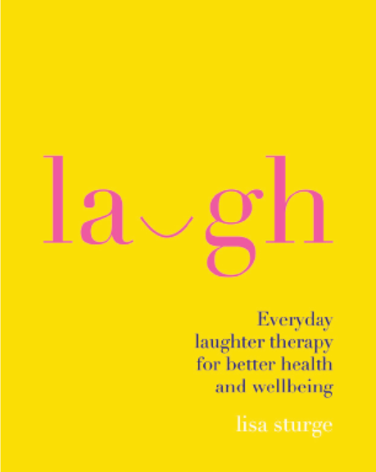
中文书名：《通过笑声疗法让身体更健康》
英文书名：Laugh: Everyday laughter therapy for better health
and wellbeing
作 者：Lisa Sturge
出 版 社：Quadrille Publishing
代理公司：ANA/Alina Lin
页 数：128页
出版时间：2017年5月
代理地区：中国大陆、台湾
审读资料：电子稿
类 型：保健

内容简介：

笑是一种生理反应，能激活体内一系列有益的反应。你笑的时候会觉得开心，身体放松并释放内啡肽，是消除物理压力的好方法。书中介绍的笑声疗法旨在通过一系列热身练习让你更容易发笑，接着通过一系列活动让你咯咯大笑。

不是每个人都容易发笑，但幸运的是，身体无法区分真笑和假笑——假笑跟被逗笑效果相同。笑声疗法适合每个人，包括老年人。笑20秒跟在划船机上锻炼3分钟对肺部能起到一样的好处。

有很多种不同的笑——咯咯轻笑、哈哈大笑、发自肺腑的笑——即使刚开始是假笑，很快也会变成真笑。我们都需要更多的笑声。这本书将告诉你如何做到这一点。

作者简介：

丽莎·斯特奇（Lisa Sturge）是“笑声热线教练”（Laughterlines Coaching）的项目负责人，与英国各地的众多企业、组织和学校合作，旨在增加工作场所和日常生活中的笑声。她的推特账号是@lisa_sturge。

谢谢您的阅读！
请将回馈信息发至：林凤娇 (Alina Lin)
安德鲁 · 纳伯格联合国际有限公司北京代表处
北京市海淀区中关村大街甲59号中国人民大学文化大厦1705室
邮编：100872
电话：010-88810959
传真：010-82504200
Email：alina@nurnberg.com.cn
网址：http://www.nurnberg.com.cn
微博：http://weibo.com/nurnberg
豆瓣小站：http://site.douban.com/110577/
微信订阅号：ANABJ2002

